UJIAN TENGAH SEMESTER
MANAJEMEN STRATEGIS SEKTOR PUBLIK

Nama : Miranda Dwi Sapitri
Npm : 2116041091
Kelas : Reguler C
Prodi : Ilmu Administrasi Negara
Dosen MK : Intan Fitri Meutia, S.A.N., M.A., Ph.D.

UTS
- Silahkan buat artikel dengan topik diatas atau tinjauan pustaka (literature review) sesuai topik.
- Dengan ketentuan 5 halaman termasuk daftar pustaka.
- Spasi 1, font Times New Roman, Size 12, kertas A4.
- Dilengkapi 5 daftar pustaka (3 buku dan 2 jurnal)
- Dikumpulkan dalam format word document.
- Dikumpulkan paling lambat 19 oktober 2023 pukul 12.00.

LITERATURE REVIEW: CORAK MANAJEMEN STRATEGIS

Secara umum, strategi biasanya didefinisikan sebagai serangkaian rencana yang dibuat oleh top manajer untuk mencapai tujuan jangka panjang perusahaan, termasuk perumusan langkah-langkah yang akan memungkinkan perusahaan untuk mencapai apa yang diharapkan dan menjadi tujuannya (Ansoff, et al., 2018). Definisi secara khusus mengenai strategi adalah tindakan yang terus-menerus dilakukan dan ditingkatkan sejalan dengan keinginan konsumen untuk jangka waktu mendatang (Ansoff, 2007).

Oleh karena itu, dimulai dengan hal-hal yang umumnya terjadi bukan dengan fokus pada situasi saat ini. Hal ini mengharuskan sikap yang cepat, tepat, dan cerdas dalam menganalisis pasar yang baru dan memahami perubahan pola konsumen. Oleh karena itu, perusahaan seharusnya menggunakan dan mengoptimalkan kemampuan inti yang dimiliki dalam menjalankan bisnisnya.

Manajemen strategis adalah hasil dari sejumlah tindakan yang melibatkan pembuatan kebijakan yang komprehensif dan mendasar, serta diiringi dengan menentukan cara untuk menerapkannya. Tujuannya adalah agar keputusan yang telah diambil dapat diimplementasikan oleh seluruh anggota perusahaan sehingga dapat mencapai tujuan yang diharapkan.

Salah satu cara yang digunakan melibatkan berbagai unsur yang saling terkait dan saling memengaruhi, serta bergerak bersama menuju arah yang serupa, juga merupakan bagian dari manajemen strategis. Bagian lain dari ilmu manajemen strategis adalah akan selalu ada respons terhadap perubahan dan situasi yang terjadi, baik yang berasal dari lingkungan eksternal maupun internal, yang akan mempengaruhi bagaimana usaha bisa diarahkan sesuai dengan tujuan akhir yang telah ditetapkan, sehingga dapat segera direalisasikan dengan efektif (Kazmi & Kazmi, 1992).

Corak Manajemen Strategis
Dalam managemen strategis terdapat dua klasifikasi umum mengenai corak dari manajer stategis yaitu (Le Masson, P., Weil, B., & Hatchuel, 2010):
- Manajer Utama
Bertanggung jawab terhadap kinerja dan situasi keseluruhan perusahaan dalam kerangka strategis.
- Manajer Operasional
Bertanggung jawab secara khusus terhadap fungsi dan aktivitas bisnis yang merupakan bagian dari tugasnya.

Secara rinci, corak manajer strategis dapat dijelaskan sebagai berikut:
- Manajer Puncak (Top Manajer)
Di puncak hierarki organisasi terdapat manajer puncak yang memiliki tanggung jawab atas seluruh aspek organisasi, termasuk posisi presiden, wakil presiden, ketua, CEO, dan direktur utama. Peran utama dari manajer puncak adalah menetapkan tujuan, merumuskan strategi, mengawasi serta menginterpretasikan faktor-faktor lingkungan eksternal, dan membuat keputusan yang berpotensi memengaruhi seluruh aspek dalam organisasi. Mereka mengambil perspektif yang proaktif dan berorientasi jangka panjang, selalu memantau tren yang mungkin dapat membantu memengaruhi keseluruhan kesuksesan perusahaan. Manajer puncak memiliki tanggung jawab utama, yang meliputi membentuk budaya perusahaan, menanamkan visi bersama untuk organisasi, serta memelihara semangat kewirausahaan yang nantinya mampu menjaga keseimbangan dalam langkah cepat perusahaan. Terutama pada saat ini, manajer puncak harus mengintegrasikan pengetahuan, keahlian, dan potensi yang unik dari setiap anggota karyawan.

- Manajer Menengah (Middle Manajer)
Manajer menengah (middle manajer) ialah seorang manajer yang beroperasi di level menengah dalam struktur organisasi dan memiliki tanggung jawab terhadap departemen dan unit bisnis tertentu. Contoh dari manajer menengah ini yaitu manajer departemen, manajer unit, manajer pengendalian mutu, dan manajer laboratorium. Biasanya secara umum berdasarkan aturan, dua atau lebih tingkat manajer melapor kepada manajemen tingkat menengah. Tugas mereka adalah menjalankan kebijakan dan strategi umum yang telah ditetapkan oleh manajer puncak. Manajemen tingkat menengah sering berurusan dengan individu yang berusia paruh baya dan diharapkan dapat membangun hubungan positif dengan rekan manajer lainnya di dalam organisasi, mengatasi konflik, dan mendorong kerja sama tim.

- Manajer Uni Pertama (First-Line Manajer)
Manajer utama memiliki tanggung jawab langsung terhadap proses produksi barang dan jasa. Mereka biasanya beroperasi di manajemen tingkat pertama atau kedua dan menduduki posisi supervisor, manajer departemen, atau manajer kantor. Tugas utama mereka adalah mengawasi sekelompok karyawan non-manajerial. Fokus utama mereka adalah menerapkan aturan dan prosedur guna mencapai produksi yang efisien dan menginspirasi bawahan mereka untuk memberikan dukungan teknis. Periode waktu di tingkat manajemen ini relatif singkat, dan orientasinya adalah mencapai tujuan masa depan.

Corak Managemen Puncak
Pada posisi manajerial di tingkat ini, eksekutif dikenal sebagai manajer puncak. Manajer Puncak (TM) memiliki tanggung jawab utama dalam merencanakan dan mengelola fungsi organisasi. Karakteristik pekerjaan mereka melibatkan aspek berpikir, yaitu perencanaan, pengambilan keputusan, dan pengaturan organisasi. Meskipun mungkin terkesan santai, namun kenyataannya mereka selalu mempertimbangkan proses pengambilan keputusan. Apa pedoman yang harus diikuti untuk mencapai tujuan? Menurut Heracleous (2003), kualifikasi yang diperlukan untuk manajemen perusahaan tingkat atas/manajer puncak, dapat diklasifikasikan menjadi empat kategori, yaitu: keterampilan manajemen, kemampuan berpikir manajerial, kerangka konsep manajemen, dan jenis pengetahuan manajemen.

Pertama, keterampilan manajemen dapat diklasifikasikan dalam hubungannya dengan keterampilan interpersonal dan keterampilan teknis. Menurut Robbins (2013), human skill mencerminkan kemampuan untuk merangkul dan menginspirasi orang lain, baik secara individu maupun dalam kelompok. Sebaliknya, keterampilan teknis merujuk pada kemampuan khusus untuk menjalankan tugas-tugas yang memerlukan pengetahuan atau keahlian tertentu.

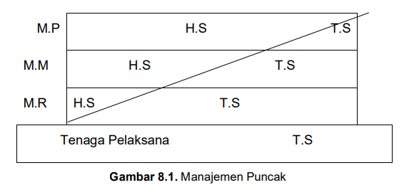

Keterangan :
MP= Managemen Puncak
HS= Human Skills
MM= Managemen Menengah
TS= Technical Skills
MR= Managemen Rendah

Keterampilan Manajerial
Bagi manajer puncak, yang paling diperlukan dalam keterampilan manajemen adalah kemampuan interpersonal daripada kemampuan teknis. Walaupun mungkin tidak sebesar gambar di atas, semakin tinggi posisi perusahaan dalam level manajemen, maka kemampuan manusia lebih dominan dibandingkan dengan kemampuan teknis. Dalam hal pemikiran manajemen, dapat dibedakan antara pemikiran holistik dan pemikiran atomik. Pemikiran holistik merupakan pendekatan berpikir yang mempertimbangkan semua faktor yang dapat memengaruhi perusahaan secara komprehensif, sementara pemikiran atomik berkaitan dengan seluruh organisasi tetapi berfokus pada bagian-bagian tertentu di dalam perusahaan.
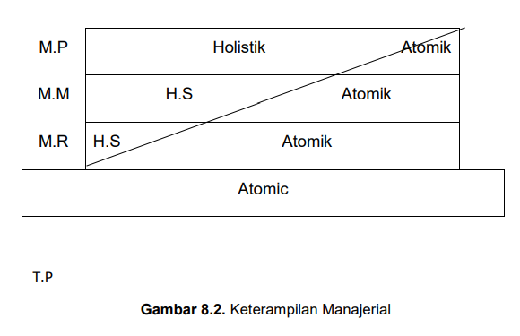
Gambar 8.2. Keterampilan Manajerial

Keterangan:
MP= Managemen Puncak
TP = Tenaga Pelaksana
MM = Managemen Menengah
MR= Managemen Rendah

Cara Berpikir Manajerial
Manajemen puncak dihadapkan pada tuntutan untuk mampu bersikap cerdas, yang mencakup memiliki pemikiran dan kemampuan yang komprehensif, sehingga peran mereka bukan hanya sebatas memotivasi, melainkan juga mampu memimpin semua unsur untuk bekerja bersama menuju pencapaian kesuksesan yang lebih besar. Kerangka konseptual manajerial dibagi menjadi tiga, yaitu bersifat strategis, taktis, serta teknis dan operasional.

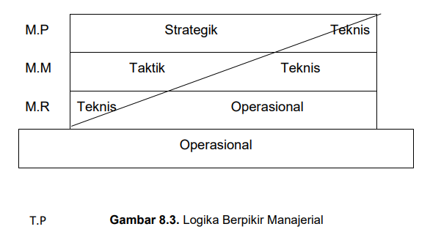
Gambar 8.3. Logika Berpikir Manajerial

Keterangan :
MP= Managemen Puncak
TP = Tenaga Pelaksana
MM= Managemen Menengah
MR= Managemen Rendah

Kerangka Konseptual Manajerial
Gambar di atas mencerminkan peran kepemimpinan dalam struktur organisasi, dengan fokus yang jelas pada ranah strategis dan taktis. Hal ini mengindikasikan bahwa individu pada tingkat manajerial berpikir dalam perencaan jangka panjang serta aspek operasional. Bagaimana orang tersebut mampu merancang rencana kerja yang efektif dan melaksanakan tugas dengan efisien, sehingga mencapai tujuan dengan baik (Rangkuti, 2016). Secara sederhana, pemimpin harus memiliki pemahaman yang komprehensif tentang konsep umum organisasi, termasuk kemampuan untuk meramalkan informasi tentang peluang dan ancaman di masa depan. Di samping itu, diperlukan pengetahuan lain yang melibatkan keterampilan khusus, seperti keahlian dalam hal kelembagaan, manajemen, operasional, dan pengelolaan unsur-unsur organisasi. Dalam kerangka ini, kemampuan seorang spesialis memiliki pengaruh yang besar, sehingga kemampuan untuk mengelola organisasi secara menyeluruh menjadi tanggung jawab utama seorang manajerial.

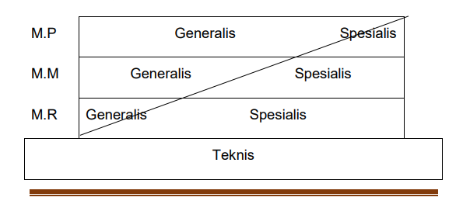
Gambar 8.4 Kerangka Konseptual Manajerial

Keterangan :
MP= Managemen Puncak
TP = Tenaga Pelaksana
MM = Managemen Menengah
MR= Managemen Rendah

Sifat Pengetahuan Manajerial
Gambar diatas mengindikasikan bahwa manajer puncak harus lebih berfokus pada pengetahuan umum daripada khusus. Secara sederhana, Gaya Kepemimpinan Top mengadopsi pendekatan yang menekankan keterampilan interpersonal dan pemikiran holistik untuk mengarahkan seluruh aktivitas perusahaan, dengan tujuan memotivasi karyawan untuk melaksanakan pekerjaan mereka dan menjalankan tugas berdasarkan kerangka strategis generalis (Rangkuti, 2016).

DARFAR PUSTAKA
Alaslan, A. (2023). Manajemen Strategis. Padang: PT Global Eksekutif Teknologi
Ismail. (2020). Manajemen Strategis Sektor Publik. Jawa Timur: CV. Penerbit Qiara Media.
Mappasiara, M. (2018). Manajemen Strategik dan Manajemen Operasional serta Implementasinya pada Lembaga Pendidikan. Idaarah, 2(1), 74-85.
Sudrajat, T. (2016). Penerapan Manajemen Strategik untuk Partai Politik pada Era Demokratisasi: Tantangan, Permasalahan dan Prospek. Jurnal Ilmu Administrasi: Media Pengembangan Ilmu Dan Praktek Administrasi, 13(2), 305-326.
Sugiarti, E., dkk. (2022). Manajemen Strategi. Tangerang Selatan: Unpam Press.

